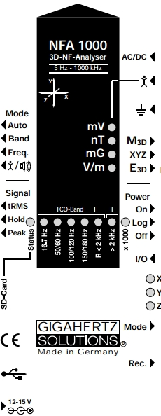
吉赫兹面板功能描述

多级联合扩展

身体感应探头
选择测量模式
仪器接地
自动识别信号的频率 单位（指示灯）
通过右下角Mode和Rec调整波段 磁场（3维）
经常可通过右下Mode和Rec调整 磁场单维（可单选XYZ）
通过右下角Mode和Rec调整声音 电场（3维）

信号检测与评估 电源
真有效值 电源开
保持最大值 数据记录
峰值 电源关
外接耳机或麦克风
外置SD卡 磁场（模式选择XYZ，可通
（数据记录） X 过Mode按键选择磁场
Y 的单维数值。）
Z
模式：可改变显示模式

激活内部音频记录
USB接口（读取
SD卡的数据）

外置电源接口

注：
×1000 说明：当被测品量程较大时，显示测量结果会自动调整测量结果，当显示屏不能满足其量程显示时， ×1000 灯会亮起，即显示屏显示的数字乘以1000,即是本次测量的实际数值。

NFA1000面板功能描述

NFA1000简易使用说明

- 磁场测量：

1.1打开电源（power）;
1.2模式（mode）功能选择Auto(自动
模式)；
1.3 signal(信号检测)模式,按正常选择
tRMS（真有效值）即可。要测量
信号的峰值应选择peak。要保持
最大值应选择Hold。
1.4 选择M3D,即表示磁场测量是三维
的，不需要主要磁场方向问题。
1.5 选择XYZ（也是磁场测量），即表
示要测XYZ三个方向维度中的一
某一个方向维度的磁场值。选择该
模式通过Mode按键（显示屏右下）
来改变要测量X维度或Y维度或Z
维度。
1.6 设置完成后，拿仪器靠近被测品即可
读出数值

- 电场测量
1.1打开电源（power）;
1.2模式（mode）功能选择Auto(自动
模式)；
1.3 signal(信号检测)模式,按正常选择
tRMS（真有效值）即可。要测量
信号的峰值应选择peak。要保持
最大值应选择Hold。
1.4 选择E3D,即表示电场测量是三维
的，不需要主要电场方向问题。
1.5 设置完成后，拿仪器靠近被测品即可
读出数值

深圳市国测电子有限公司
EMC电磁兼容和EMR电磁环境检测及防护
0755-85261178

